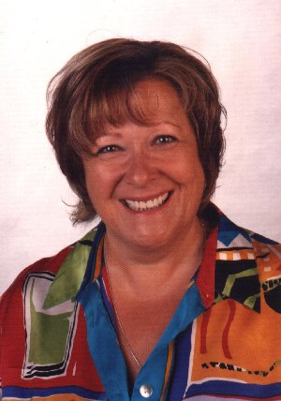
Corina Bock
Stellvertretende Schulleiterin

Fächer:
Englisch
Kunst

Schulform:
Sekundarstufe I

